Fig. S1

Fig. 2SA
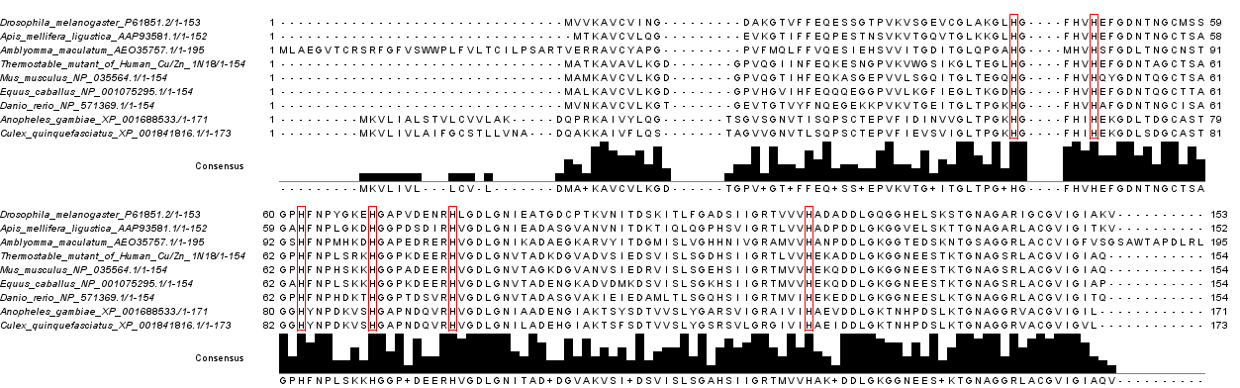
Fig 2SB

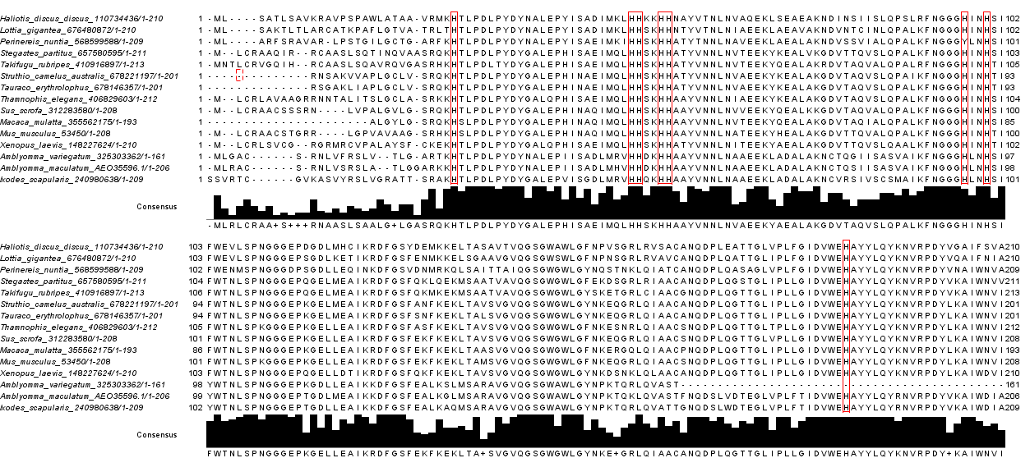

Fig. S3

